Tehnične značilnosti elektronskega bolniškega lista

Verzija 1
december 2019

Sled sprememb dokumenta

Verzija | Datum | Avtorji | Opis sprememb
1.0 | 20.12.2019 | T.Marčun | Prva verzija dokumenta

Kazalo

1. Uvod 4
2. Tehnične značilnosti zelenega eBOL 5
2.1. Struktura podatkov 5
2.2. Značilnosti digitalnega podpisa zelenega eBOL 11
3. Tehnične značilnosti modrega eBOL 12
3.1. Struktura podatkov modrega eBOL 12
3.2. Značilnosti digitalnega podpisa modrega eBOL 16
4. Kontakt za vprašanja 17
5. Priloge 17

1. Uvod

Elektronsko potrdilo o upravičeni zadržanosti od dela (elektronski bolniški list, eBOL) je listina, s katero oseba, vključena v obvezno zdravstveno zavarovanje, uveljavlja pravico do izplačila nadomestila plače za čas zadržanosti od dela zaradi bolezni, poškodbe in drugih razlogov, ki jih določa zakon.

Elektronski bolniški list izda osebni zdravnik zavarovane osebe in v določenih primerih otrokov osebni zdravnik. Če ima zavarovana oseba ali otrok osebnega zdravnika v tujini, na podlagi dokumentacije tega zdravnika, elektronski bolniški list izda Zavod za zdravstveno zavarovanje Slovenije (ZZZS).

Elektronski bolniški list, ki ga izda zdravnik pri izvajalcu zdravstvenih storitev v Sloveniji imenujemo zeleni elektronski bolniški list. Tistega, ki ga izda ZZZS, pa imenujemo modri elektronski bolniški list.

Elektronski bolniški list je v obliki XML in vsebuje digitalni podpis zdravnika oz. pri modrih elektronskih bolniških listih digitalni podpis pooblaščenega delavca ZZZS.

Tako zeleni kot modri bolniški listi bodo torej izdani v elektronski obliki. Za zadržanosti od 1.2.2020 zavarovana oseba v ambulanti zdravnika ne prejme več bolniškega lista v papirni obliki, razen nekaterih izjem, katerim zdravnik elektronski bolniški list natisne tudi po navedenem datumu (zaposleni pri fizičnih osebah, kmetje, verski uslužbenci, vrhunski športniki, v primeru sočasnih zaposlitev v drugi državi članici EU, ipd.). Tudi modri elektronski bolniški listi, ki jih izda ZZZS, ne bodo več v papirni obliki.

Zdravnik oz. pooblaščen delavec ZZZS zapiše elektronski bolniški list v informacijski sistem ZZZS. Z uporabo sistema SPOT (http://spot.gov.si), ki ga upravlja Ministrstvo za javno upravo, je elektronski bolniški list dostopen delodajalcu, če se bolniški list nanaša na delavca, ki je zaposlen pri njem, ob predpostavki, da je delodajalec vpisan v Poslovni register Slovenije. Če ni, mu bo zavarovana oseba dostavila bolniški list v papirni obliki.

Elektronski bolniški list je zavarovani osebi dostopen na portalu ZZZS (storitev »Vpogled v moje podatke« na naslovu https://moj.zzzs.si). Uporaba storitve je mogoča s kvalificiranim digitalnim potrdilom, ki je izdano pri enem od slovenskih izdajateljev potrdil (SIGEN-CA, PostarCa, NLB in HALCOM). Zavarovana oseba lahko elektronski bolniški list prenese na svoj računalnik in sicer v obliki XML ali kot vizualizacijo v obliki PDF.

Zavarovana oseba lahko elektronski bolniški list prejme tudi na enoti ZZZS. Delavec ZZZS ji elektronski bolniški list lahko zapiše na računalniški medij, ki ga prinese s seboj (npr. USB ključek) in lahko tudi naredi izpis podatkov elektronskega bolniškega lista.

Originalni, veljavni elektronski bolniški list je v obliki XML. Vizualizacija v obliki PDF ali izpis podatkov je zgolj kopija originalnega dokumenta.

2. Tehnične značilnosti zelenega eBOL

2.1. Struktura podatkov

V nadaljevanju je prikazana struktura digitalno podpisanega zelenega eBOL.

Struktura PotrdiloOZadrzanostiOdDela
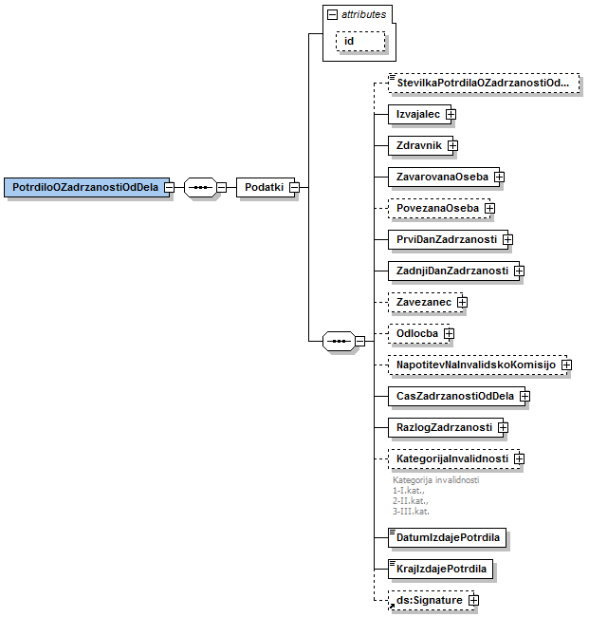
Slika 1: Digitalno podpisan zeleni eBOL – potrdilo
Podatek | Opis | Tip | Obveznost | Dolžina | Posebnosti
Podatki.@Id | Identifikator digitalno podpisanega dokumenta. | TXT | D
StevilkaPotrdilaOZadrzanostiOdDela | Številka eBOL. | NUM | D | 18
KategorijaInvalidnosti.@sifra | Kategorija invalidnosti, ugotovljena pri zavarovancu. | NUM | N | 1 | 1-I.kat.,  2-II.kat.,  3-III.kat.
DatumIzdajePotrdila | Datum izdaje eBOL. | DT | D | 10
KrajIzdajePotrdila | Kraj izdaje eBOL. | TXT | D | 60

Struktura PotrdiloOZadrzanostiOdDela.Izvajalec
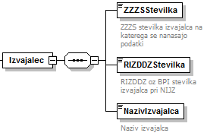
Slika 2: Digitalno podpisan zeleni eBOL – izvajalec zdravstvenih storitev

Podatek | Opis | Tip | Obveznost | Dolžina | Posebnosti
ZZZSStevilka | ZZZS številka izvajalca, pri katerem je bil izdan eBOL. | NUM | D | 9
RIZDDZStevilka | RIZDDZ številka izvajalca, pri katerem je bil izdan eBOL. | NUM | D | 7
NazivIzvajalca | Naziv izvajalca, pri katerem je bil izdan eBOL. | TXT | D | 300

Struktura PotrdiloOZadrzanostiOdDela.Zdravnik
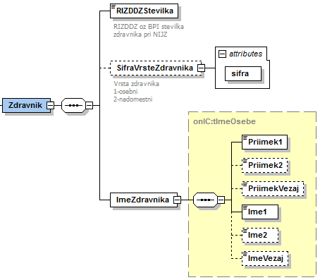
Slika 3: Digitalno podpisan zeleni eBOL – zdravnik
Podatek | Opis | Tip | Obveznost | Dolžina | Posebnosti
RIZDDZStevilka | RIZDDZ številka zdravnika | NUM | D | 7
SifraVrsteZdravnika.@sifra | Šifra vrste zdravnika. | NUM | N | 1 | 1 – osebni,  2 – nadomestni
ImeZdravnika.Priimek1 | Priimek zdravnika (1.del). | TXT | D | 35
ImeZdravnika.Priimek2 | Priimek zdravnika (2.del). | TXT | N | 35
ImeZdravnika.PriimekVezaj | Vezaj ali presledek med priimkoma zdravnika. | TXT | N | 1
ImeZdravnika.Ime1 | Ime zdravnika (1.del). | TXT | D | 35
ImeZdravnika.Ime2 | Ime zdravnika (2.del). | TXT | N | 35
ImeZdravnika.imeVezaj | Vezaj ali presledek med imenoma zdravnika. | TXT | N | 1
Struktura PotrdiloOZadrzanostiOdDela.ZavarovanaOseba
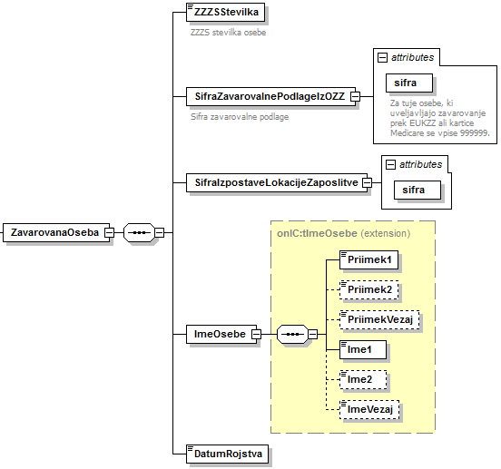
Slika 4: Digitalno podpisan zeleni eBOL – zavarovana oseba
Podatek | Opis | Tip | Obveznost | Dolžina | Posebnosti
ZZZSStevilka | ZZZS številka zavarovane osebe. | NUM | D | 9
SifraZavarovalnePodlageIzOZZ.@sifra | Šifra zavarovalne podlage. | TXT | D | 6
SifraIzpostaveLokacijeZaposlitve.@sifra | Šifra izpostave ZZZS lokacije zaposlitve. | NUM | D | 6
ImeOsebe.Priimek1 | Priimek zavarovane osebe (1.del). | TXT | D | 35
ImeOsebe.Priimek2 | Priimek zavarovane osebe (2.del). | TXT | N | 35
ImeOsebe.PriimekVezaj | Vezaj ali presledek med priimkoma zavarovane osebe. | TXT | N | 1
ImeOsebe.Ime1 | Ime zavarovane osebe (1.del). | TXT | D | 35
ImeOsebe.Ime2 | Ime zavarovane osebe (2.del). | TXT | N | 35
ImeOsebe.imeVezaj | Vezaj ali presledek med imenoma zavarovane osebe. | TXT | N | 1
DatumRojstva | Datum rojstva zavarovane osebe. | DT | D | 10

Struktura PotrdiloOZadrzanostiOdDela.PovezanaOseba
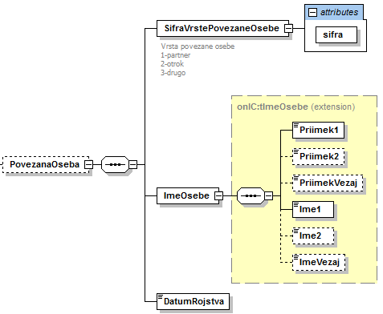
Slika 5: Digitalno podpisan zeleni eBOL – povezana oseba
Podatek | Opis | Tip | Obveznost | Dolžina | Posebnosti
SifraVrstePovezaneOsebe.@sifra | Šifra vrste povezane osebe. | NUM | D | 1 | 1 – partner,  2 – otrok,  3 – drugo.
ImeOsebe.Priimek1 | Priimek povezane osebe (1.del). | TXT | D | 35
ImeOsebe.Priimek2 | Priimek povezane osebe (2.del). | TXT | N | 35
ImeOsebe.PriimekVezaj | Vezaj ali presledek med priimkoma povezane osebe. | TXT | N | 1
ImeOsebe.Ime1 | Ime povezane osebe (1.del). | TXT | D | 35
ImeOsebe.Ime2 | Ime povezane osebe (2.del). | TXT | N | 35
ImeOsebe.imeVezaj | Vezaj ali presledek med imenoma povezane osebe. | TXT | N | 1
DatumRojstva | Datum rojstva povezane osebe. | DT | D | 10

Struktura PotrdiloOZadrzanostiOdDela.PrviDanZadrzanosti
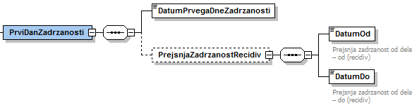
Slika 6: Digitalno podpisan zeleni eBOL – prvi dan zadržanosti
Podatek | Opis | Tip | Obveznost | Dolžina | Posebnosti
DatumPrvegaDneZadrzanosti | Datum, ko se je zavarovana oseba zglasila pri osebnem zdravniku zaradi ugotovitve vzroka in pravice do zadržanosti od dela. | DT | D | 10
PrejsnjaZadrzanostRecidiv.DatumOd | Prejšnja zadržanost od dela od (recidiv). | DT | N | 10
PrejsnjaZadrzanostRecidiv.DatumDo | Prejšnja zadržanost od dela do (recidiv). | DT | N | 10

Struktura PotrdiloOZadrzanostiOdDela.ZadnjiDanZadrzanosti
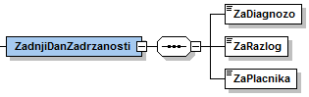
Slika 7: Digitalno podpisan zeleni eBOL – zadnji dan zadržanosti
Podatek | Opis | Tip | Obveznost | Dolžina | Posebnosti
ZaDiagnozo | Oznaka, ki pove ali se je zadržanost od dela zaradi določene diagnoze zaključila. | LOG | D | 1 | true – da,  false – neoznačeno.
ZaRazlog | Oznaka, ki pove ali se je zadržanost od dela zaradi določenega razloga zaključila. | LOG | D | 1 | true – da,  false – neoznačeno.
ZaPlacnika | Oznaka, ki pove ali se je zadržanost od dela za plačnika zaključila. | LOG | D | 1 | true – da,  false – neoznačeno.

Struktura PotrdiloOZadrzanostiOdDela.Zavezanec
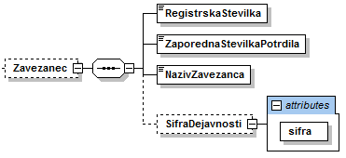
Slika 8: Digitalno podpisan zeleni eBOL – zavezanec
Podatek | Opis | Tip | Obveznost | Dolžina | Posebnosti
RegistrskaStevilka | Registrska številka zavezanca. | NUM | D | 10
ZaporednaStevilkaPotrdila | Zaporedna številka eBOL. | NUM | D | 2
NazivZavezanca | Naziv zavezanca. | TXT | D | 250
SifraDejavnosti.@sifra | Šifra dejavnosti zavezanca. | TXT | N | 6

Struktura PotrdiloOZadrzanostiOdDela.Odlocba
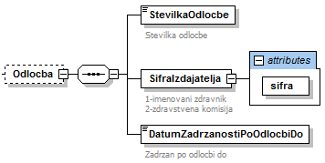
Slika 9: Digitalno podpisan zeleni eBOL – odločba
Podatek | Opis | Tip | Obveznost | Dolžina | Posebnosti
StevilkaOdlocbe | Številka odločbe. | TXT | N | 35
SifraIzdajatelja.@sifra | Šifra izdajatelja odločbe. | TXT | N | 1 | 1 – imenovani zdravnik  2 – zdravstvena komisija
DatumZadrzanostiPoOdlocbiDo | Datum zadržanosti po odločbi do. | DT | N | 10

Struktura PotrdiloOZadrzanostiOdDela.NapotitevNaInvalidskoKomisijo
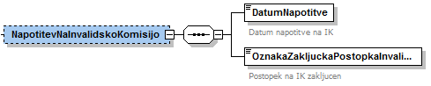
Slika 10: Digitalno podpisan zeleni eBOL – napotitev na invalidsko komisijo
Podatek | Opis | Tip | Obveznost | Dolžina | Posebnosti
DatumNapotitve | Datum napotitve na invalidsko komisijo. | DT | N | 10
OznakaZakljuckaPostopkaInvalidskeKomisije | Oznaka zaključka postopka na invalidski komisiji. | LOG | N | 1 | true – da,  false - ne

Struktura PotrdiloOZadrzanostiOdDela.CasZadrzanostiOdDela
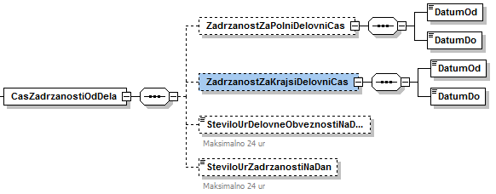
Slika 11: Digitalno podpisan zeleni eBOL – čas zadržanosti od dela
Podatek | Opis | Tip | Obveznost | Dolžina | Posebnosti
ZadrzanostZaPolniDelovniCas.DatumOd | Zadržanost za polni delovni čas od. | DT | N | 10
ZadrzanostZaPolniDelovniCas.DatumDo | Zadržanost za polni delovni čas do. | DT | N | 10
ZadrzanostZaKrajsiDelovniCas.DatumOd | Zadržanost za krajši delovni čas od. | DT | N | 10
ZadrzanostZaKrajsiDelovniCas.DatumDo | Zadržanost za krajši delovni čas do. | DT | N | 10
SteviloUrDelovneObveznostiNaDan | Dolžan delati ur na dan. | DEC | N | 4,2
SteviloUrZadrzanostiNaDan | Od tega zadržan od dela ur na dan. | DEC | N | 4,2

Struktura PotrdiloOZadrzanostiOdDela.RazlogZadrzanosti
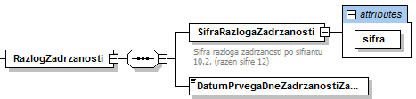
Slika 12: Digitalno podpisan zeleni eBOL – razlog zadržanosti

Podatek | Opis | Tip | Obveznost | Dolžina | Posebnosti
SifraRazlogaZadrzanosti.@sifra | Šifra razloga zadržanosti. | NUM | D | 2
DatumPrvegaDneZadrzanostiZaRazlog | Datum prvega dne zadržanosti za razlog. | DT | D | 10

2.2. Značilnosti digitalnega podpisa zelenega eBOL

Za digitalne podpise veljajo naslednje značilnosti:
- CanonicalizationMethod Algorithm http://www.w3.org/2001/10/xml-exc-c14n# without comments
- SignatureMethod Algorithm http://www.w3.org/2001/04/xmldsig-more#rsa-sha256
- Transform Algorithm http://www.w3.org/2000/09/xmldsig#enveloped-signature
- DigestMethod Algorithm http://www.w3.org/2001/04/xmlenc#sha256

3. Tehnične značilnosti modrega eBOL

3.1. Struktura podatkov modrega eBOL

V nadaljevanju je prikazana struktura digitalno podpisanega modrega eBOL.
Struktura PotrdiloOZadrzanostiOdDela

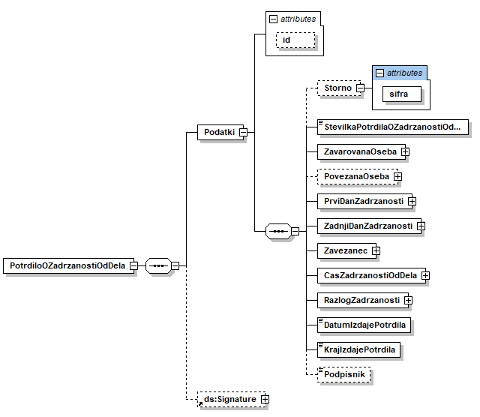
Slika 14: Digitalno podpisan modri eBOL
Podatek | Opis | Tip | Obveznost | Dolžina | Posebnosti
Podatki.@id | Identifikator digitalno podpisanega dokumenta. | TXT | D
Podatki.Storno.@sifra | Šifra, ki označuje storniran eBOL. | DT | N | 10 | Storniran eBOL ima vrednost atributa sifra = 2.
StevilkaPotrdilaOZadrzanostiOdDela | Številka eBOL. | NUM | D | 19
DatumIzdajePotrdila | Datum izdaje eBOL. | DT | D | 10
KrajIzdajePotrdila | Kraj izdaje eBOL. | TXT | D | 60
Podpisnik | Ime in priimek podpisnika eBOL. | TXT | N | 45

Struktura PotrdiloOZadrzanostiOdDela.ZavarovanaOseba

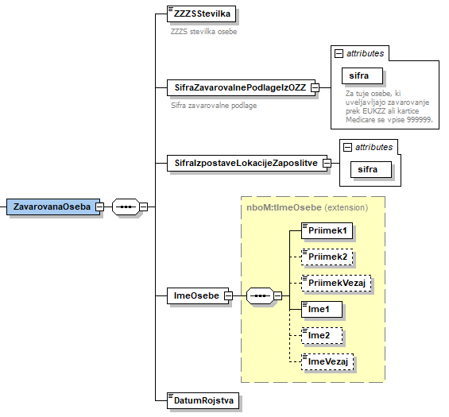

Slika 15: Digitalno podpisan modri eBOL – zavarovana oseba
Podatek | Opis | Tip | Obveznost | Dolžina | Posebnosti
ZZZSStevilka | ZZZS številka zavarovane osebe. | NUM | D | 9
SifraZavarovalnePodlageIzOZZ.@sifra | Šifra zavarovalne podlage. | TXT | D | 6
SifraIzpostaveLokacijeZaposlitve.@sifra | Šifra izpostave ZZZS lokacije zaposlitve. | NUM | D | 6
ImeOsebe.Priimek1 | Priimek zavarovane osebe (1.del). | TXT | D | 35
ImeOsebe.Priimek2 | Priimek zavarovane osebe (2.del). | TXT | N | 35
ImeOsebe.PriimekVezaj | Vezaj ali presledek med priimkoma zavarovane osebe. | TXT | N | 1
ImeOsebe.Ime1 | Ime zavarovane osebe (1.del). | TXT | D | 35
ImeOsebe.Ime2 | Ime zavarovane osebe (2.del). | TXT | N | 35
ImeOsebe.imeVezaj | Vezaj ali presledek med imenoma zavarovane osebe. | TXT | N | 1
DatumRojstva | Datum rojstva zavarovane osebe. | DT | D | 10

Struktura PotrdiloOZadrzanostiOdDela.PovezanaOseba

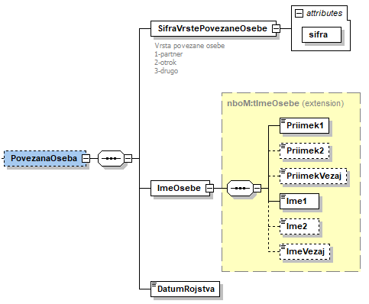
Slika 16: Digitalno podpisan modri eBOL – povezana oseba
Podatek | Opis | Tip | Obveznost | Dolžina | Posebnosti
SifraVrstePovezaneOsebe.@sifra | Šifra vrste povezane osebe. | NUM | D | 1 | 1 – partner,  2 – otrok,  3 – drugo.
ImeOsebe.Priimek1 | Priimek povezane osebe (1.del). | TXT | D | 35
ImeOsebe.Priimek2 | Priimek povezane osebe (2.del). | TXT | N | 35
ImeOsebe.PriimekVezaj | Vezaj ali presledek med priimkoma povezane osebe. | TXT | N | 1
ImeOsebe.Ime1 | Ime povezane osebe (1.del). | TXT | D | 35
ImeOsebe.Ime2 | Ime povezane osebe (2.del). | TXT | N | 35
ImeOsebe.imeVezaj | Vezaj ali presledek med imenoma povezane osebe. | TXT | N | 1
DatumRojstva | Datum rojstva povezane osebe. | DT | D | 10

Struktura PotrdiloOZadrzanostiOdDela.PrviDanZadrzanosti
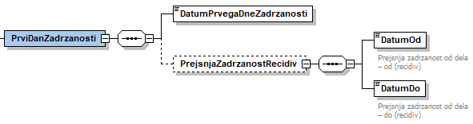
Slika 17: Digitalno podpisan modri eBOL – prvi dan zadržanosti
Podatek | Opis | Tip | Obveznost | Dolžina | Posebnosti
DatumPrvegaDneZadrzanosti | Datum, ko se je zavarovana oseba zglasila pri osebnem zdravniku zaradi ugotovitve vzroka in pravice do zadržanosti od dela. | DT | D | 10
PrejsnjaZadrzanostRecidiv.DatumOd | Prejšnja zadržanost od dela od (recidiv). | DT | N | 10
PrejsnjaZadrzanostRecidiv.DatumDo | Prejšnja zadržanost od dela do (recidiv). | DT | N | 10

Struktura PotrdiloOZadrzanostiOdDela.ZadnjiDanZadrzanosti
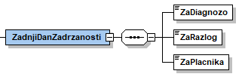
Slika 18: Digitalno podpisan modri eBOL – zadnji dan zadržanosti
Podatek | Opis | Tip | Obveznost | Dolžina | Posebnosti
ZaDiagnozo | Oznaka, ki pove ali se je zadržanost od dela zaradi določene diagnoze zaključila. | LOG | D | 1 | true – da,  false – neoznačeno.
ZaRazlog | Oznaka, ki pove ali se je zadržanost od dela zaradi določenega razloga zaključila. | LOG | D | 1 | true – da,  false – neoznačeno.
ZaPlacnika | Oznaka, ki pove ali se je zadržanost od dela za plačnika zaključila. | LOG | D | 1 | true – da,  false – neoznačeno.

Struktura PotrdiloOZadrzanostiOdDela.Zavezanec
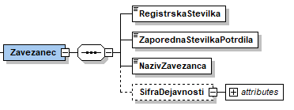
Slika 19: Digitalno podpisan modri eBOL – zavezanec
Podatek | Opis | Tip | Obveznost | Dolžina | Posebnosti
RegistrskaStevilka | Registrska številka zavezanca. | NUM | D | 10
ZaporednaStevilkaPotrdila | Zaporedna številka eBOL. | NUM | D | 2
NazivZavezanca | Naziv zavezanca. | TXT | D | 250
SifraDejavnosti.@sifra | Šifra dejavnosti zavezanca. | TXT | N | 6

Struktura PotrdiloOZadrzanostiOdDela.CasZadrzanostiOdDela
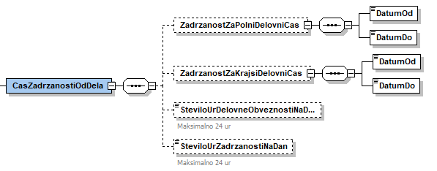
Slika 20: Digitalno podpisan modri eBOL – čas zadržanosti od dela

Podatek | Opis | Tip | Obveznost | Dolžina | Posebnosti
ZadrzanostZaPolniDelovniCas.DatumOd | Zadržanost za polni delovni čas od. | DT | N | 10
ZadrzanostZaPolniDelovniCas.DatumDo | Zadržanost za polni delovni čas do. | DT | N | 10
ZadrzanostZaKrajsiDelovniCas.DatumOd | Zadržanost za krajši delovni čas od. | DT | N | 10
ZadrzanostZaKrajsiDelovniCas.DatumDo | Zadržanost za krajši delovni čas do. | DT | N | 10
SteviloUrDelovneObveznostiNaDan | Dolžan delati ur na dan. | DEC | N | 4,2
SteviloUrZadrzanostiNaDan | Od tega zadržan od dela ur na dan. | DEC | N | 4,2

Struktura PotrdiloOZadrzanostiOdDela.RazlogZadrzanosti
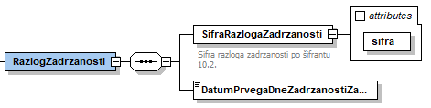
Slika 21: Digitalno podpisan modri eBOL – razlog zadržanosti
Podatek | Opis | Tip | Obveznost | Dolžina | Posebnosti
SifraRazlogaZadrzanosti.@sifra | Šifra razloga zadržanosti. | NUM | D | 2
DatumPrvegaDneZadrzanostiZaRazlog | Datum prvega dne zadržanosti za razlog. | DT | D | 10

3.2. Značilnosti digitalnega podpisa modrega eBOL

Za digitalne podpise veljajo naslednje značilnosti:
- CanonicalizationMethod Algorithm http://www.w3.org/2001/10/xml-exc-c14n#
- SignatureMethod Algorithm http://www.w3.org/2001/04/xmldsig-more#rsa-sha256
- Transform Algorithm http://www.w3.org/TR/1999/REC-xpath-19991116
- DigestMethod Algorithm http://www.w3.org/2001/04/xmlenc#sha256

4. Kontakt za vprašanja

Kontaktni naslov za vprašanja v zvezi s tem dokumentom in uporabo elektronskih bolniških listov je ebol@zzzs.si.

5. Priloge

Priloge k temu dokumentu so:
- XSLT transformacija zelenega eBOL v obliko PDF (FO)
- XSLT transformacija zelenega eBOL v obliko HTML
- XSLT transformacija modrega eBOL v obliko PDF (FO)
- XSLT transformacija modrega eBOL v obliko HTML

